Faux filet-poivre vert
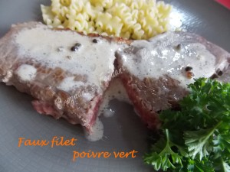 Pour 2 Croquants-Gourmands
- Une tranche épaisse de faux-filet
- 2 càc de poivre vert
- 1 càc de fond de veau lyophilisé
- 1 càc d'Armagnac
- 200 g de crème fraîche liquide
- sel & poivre du moulin
- un filet d'huile
Écraser les grains de poivre vert avec le dos d'une fourchette.
Mélanger dans une petite casserole le poivre, le fond de veau et l'Armagnac.
Ajouter la crème et porter à ébullition.
Laisser frémir pendant une dizaine de minutes.
En même temps, faire dorer la viande dans une cuillerée d'huile chaude, trois à quatre minutes de chaque côté suivant l'épaisseur et la cuisson désirée.
Attendre que le premier côté soit bien doré avant de le retourner avec une spatule (pour ne pas le piquer).
Retirer la viande, saler légèrement et poivrer, et la déposer dans un plat chaud en la couvrant d'un papier d'alu pour qu'elle se détende sans refroidir.
Verser la sauce dans la poêle de cuisson de la viande et la laisser épaissir pendant quelques minutes en remuant. Assaisonner.
J'ai servi la viande sur une assiette chaude, nappée de sauce courte avec simplement quelques pâtes au beurre.

